# Cài đặt môi trường

Lỗi 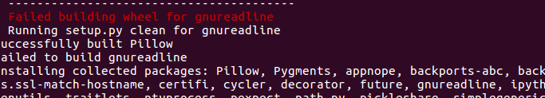

Biện pháp: <http://stackoverflow.com/questions/22892482/error-installing-gnureadline-via-pip>

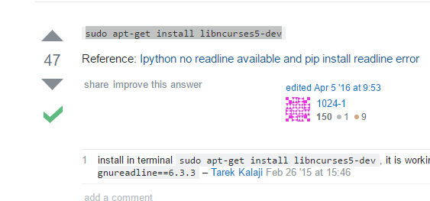

Coi các thông tin biến:

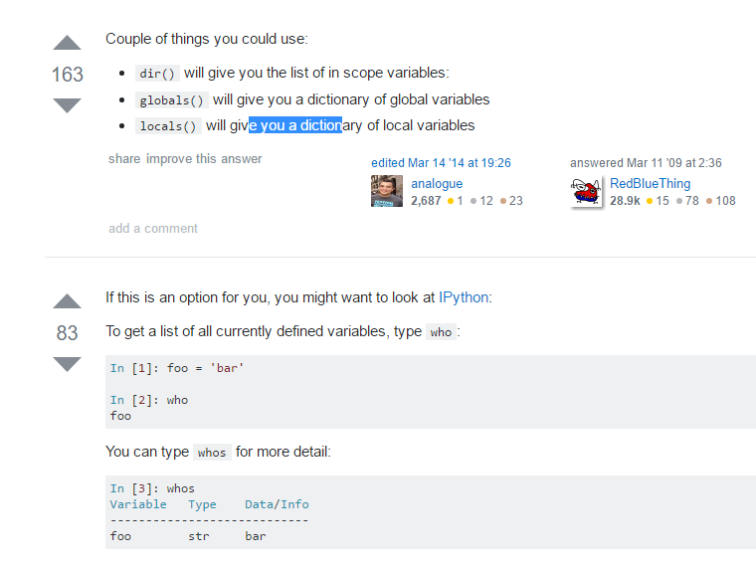

# KNN

## Python code:

Hàm enumerate to acess to the index:

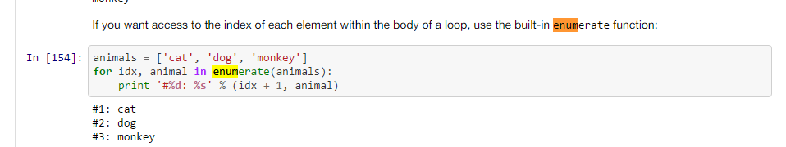

Numpy.flatnonzero: tra ve index cac phan tu khac 0

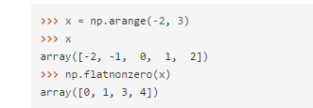

Np.random.choice

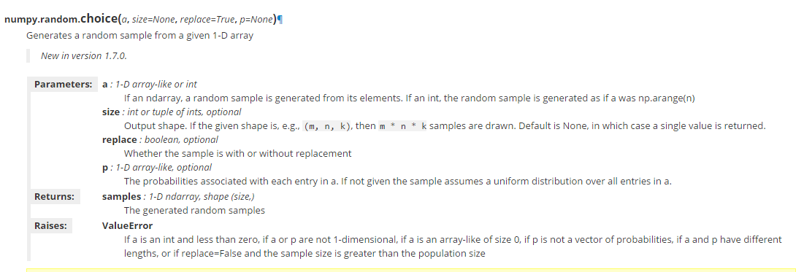



Np.reshape

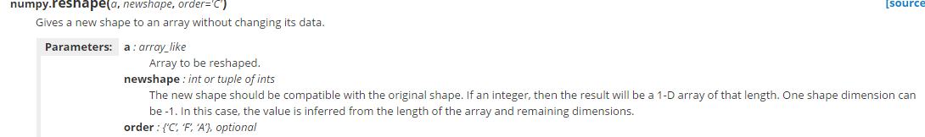

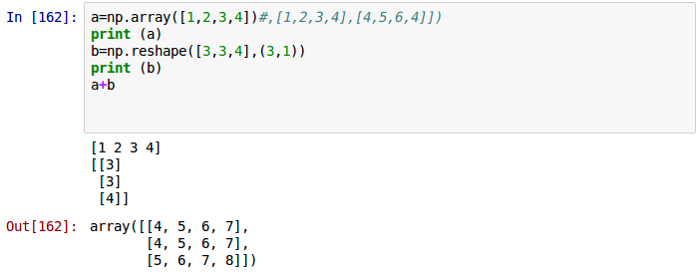

* Mặc định mảng 1 chiều sẽ dc lưu theo kiểu 1xN

Np.argsort

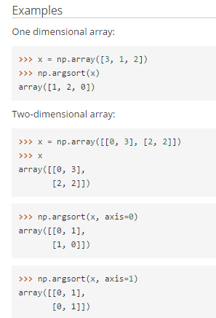

## Explain: homework

1 loops:   
for 1:500

B1: 5000x3071 (training) – 1x3071 (current testing)

B2: bình phương, rồi tổng lại, lấy căn => 5000x1

Kết thúc loop dc: 500x5000

0 loops:

